LA TEAM LYCEENNE

Tower Old, Kawasaki et John Cenat sont tous les trois au lycée Diadème, dans la même classe de Terminale.  Dans leurs familles, les pouvoirs magiques ont toujours existé.  Ils n’ont pas échappé à la règle. | 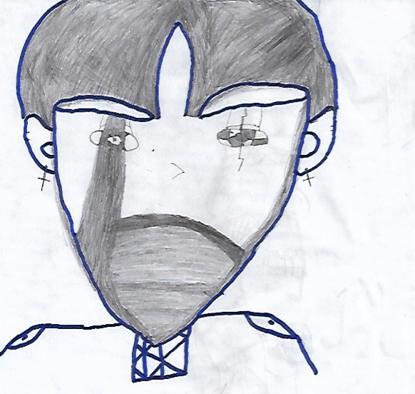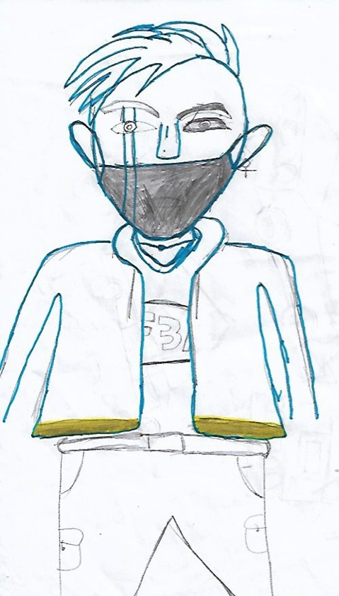
Tower Old charme les gens, il a toutes les filles à ses pieds. Il sait se faire pardonner par tous les professeurs et il est très intelligent.
Kawasaki réussit par magie tous ses contrôles, il voit les réponses dans sa tête. Il est agressif mais arrive à se contrôler.
John Cenat est fort et arrive à arrêter les bagarres. Tout le monde le respecte, il est très intelligent et est le premier de sa classe.
Tous les soirs, ils font des courses de voitures à 21 h exactement, heure à laquelle le sorcier au gant rouge, Varua Metai, fait venir les esprits et leur donne des pouvoirs magiques supplémentaires.  C’est comme ça qu’ils se sont connus et se sont retrouvés dans la même classe. | 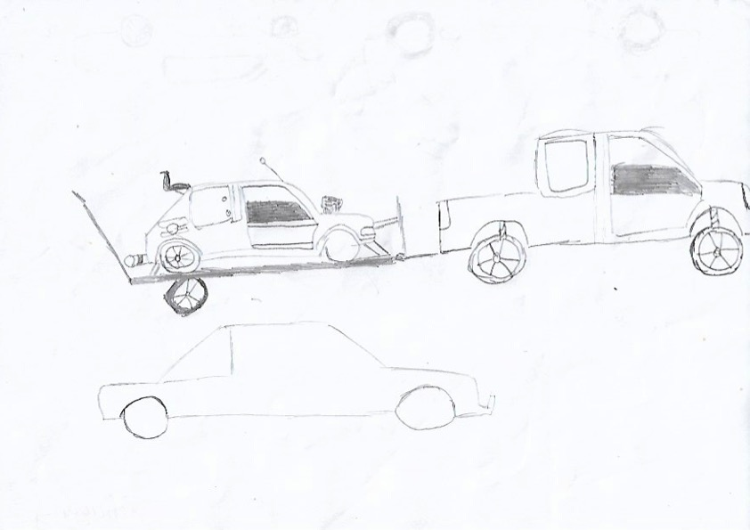
Grâce à nos amis, l’ambiance au lycée a changé et les règles sont respectées par tous.
Les élèves ont tous eu le tableau d’honneur pour leurs résultats, à la place des mises en garde pour le comportement.
Les trois amis sont toujours arrivés les trois premiers dans les courses de voiture du soir et chaque compétition s’est passée dans le respect des règles. | 